Renta de oficinas

Sebastián Agustín Islas Peraza, José Alejandro Meneses Mendivil, Xavier Alejandro Perez Moreno, Natalia Ruíz Morales, Eliza Valenzuela Ibarra; 4AMPR
Centro de Bachillerato Tecnológico, industrial y de servicios No. 37
Implementa Base de Datos no Relacionales en un Sistema de Información (IBDNRSI)
Dra. Massiel Mancinas Morales
25 de febrero de 2026

Índice
Introducción 3
Análisis de requerimientos 3
Diseño conceptual: Modelo Entidad-Relación 4
Diseño lógico: Modelo Relacional 5
Diseño físico: Base de datos 6
Sitio Web 6
Conclusiones 36
Anexos 38

Renta de oficinas

Introducción
El caso práctico número 3 corresponde al desarrollo de una base de datos relacional para un sistema de renta de oficinas en modalidad co-working.
La finalidad de este es administrar eficientemente las reservaciones de los espacios disponibles, evitando duplicidad en un mismo horario. El sistema se compone de tres tablas: Oficinas, Clientes y Reservas, las cuales permiten registrar y controlar cada transacción de renta de forma ordenada.

Lenguaje Natural: Requisitos
Administra el uso compartido de espacios de trabajo para emprendedores. La tabla Oficinas describe las características del lugar; la tabla Clientes identifica a las empresas interesadas; y la tabla Reservas controla el calendario vinculando al cliente con la oficina en una fecha y hora. Esto evita duplicidad de rentas en un mismo horario.

Análisis de requerimientos
Entidades y atributos
Oficinas: id_oficina (INT), tamaño (Varchar 50), precio_hora (decimal 10,2).
Reservas: id_reservas (INT), fecha (Date), horas_rentadas (INT 3), id_oficina (INT), id_cliente (INT).
Cliente: id_cliente (INT), empresa (Varchar 50), rfc (Char 13).

Relaciones y cardinalidad
OFICINA – CLIENTE (Utilizando RESERVA)
- Un Cliente puede reservar muchas oficinas.
- Una Oficina puede ser reservada por muchos clientes distintos a lo largo del tiempo.
- Cardinalidad: Muchos a muchos (N:M).

OFICINA – RESERVA
- Una Oficina puede aparecer en múltiples registros de reservas (cada vez que alguien la renta).
- Cada Reserva específica corresponde a una sola oficina.
- Cardinalidad: Uno a muchos (1:N).
- Llave Foránea: Id_oficina en la tabla Reserva.
CLIENTE – RESERVA
- Un Cliente puede realizar múltiples reservas.
- Cada Reserva pertenece a un único cliente que la solicitó.
- Cardinalidad: Uno a muchos (1:N).
- Llave Foránea: Id_cliente en la tabla Reserva.

Diseño conceptual: Modelo Entidad-Relación
En esta fase de diseño conceptual se representa de forma gráfica la organización de los datos y sus conexiones. Se utiliza el modelo Entidad-Relación para visualizar las entidades que existen y cómo se relacionan.
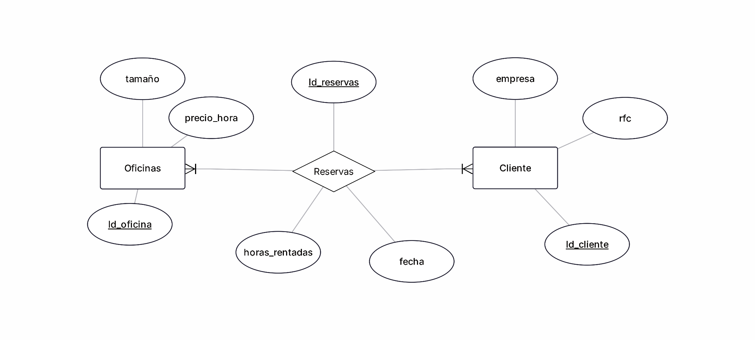

Diseño lógico: Modelo Relacional
En el modelo Relacional la información se organiza en tablas, cada fila representa un registro donde cuenta con un identificador, más conocido como su clave, distinguiéndose de los demás.

Las columnas tienen atributos que corresponden a los datos y cada registro tiene un valor para esos atributos, lo que hace más sencillo establecer relaciones entre los distintos datos, así brindando una mayor flexibilidad al momento de manipular la información.

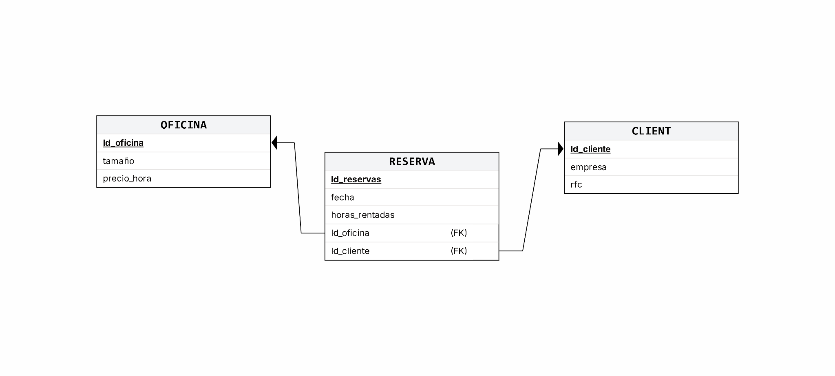

Diseño físico: Base de datos
El diseño físico corresponde a la etapa donde se define de forma específica como será almacenada la información dentro de la base de datos. Durante esta fase se establecen datos específicos, los tipos de datos, claves primarias y las restricciones necesarias para garantizar la integridad y evitar errores en la información.

A comparación del diseño lógico el sistema depende en su totalidad del gestor de base de datos que se utilice. En este trabajo el modelo físico fue generado a partir del modelo entidad relación realizado en ERDPlus, mismo que generó el código SQL.
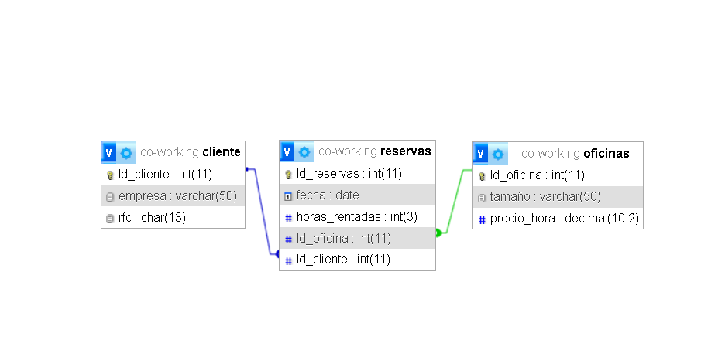

Sitio Web
El sitio web desarrollado para el sistema de renta de oficinas en modalidad co-working fue construido utilizando PHP, CSS y JavaScript, conectado a una base de datos MySQL llamada "co-working". Su propósito es proporcionar una interfaz sencilla e intuitiva que permita gestionar la información de las tres entidades principales del sistema: Clientes, Oficinas y Reservas.
La página de inicio (index.php) presenta un menú de navegación compuesto por tres botones que redirigen al usuario a cada sección de administración, además de una tabla que concentra la información más relevante de las entidades sin incluir las acciones de agregar, editar o borrar. Cada sección cuenta con un formulario para registrar nueva información directamente en la base de datos, así como una tabla que muestra los registros existentes con las opciones de editar y eliminar, gestionadas de manera centralizada por los archivos Editar.php y Borrar.php.
Páginas del sitio web
Capturas del sitio Web desde el localhost para evidenciar su funcionamiento usando
Index
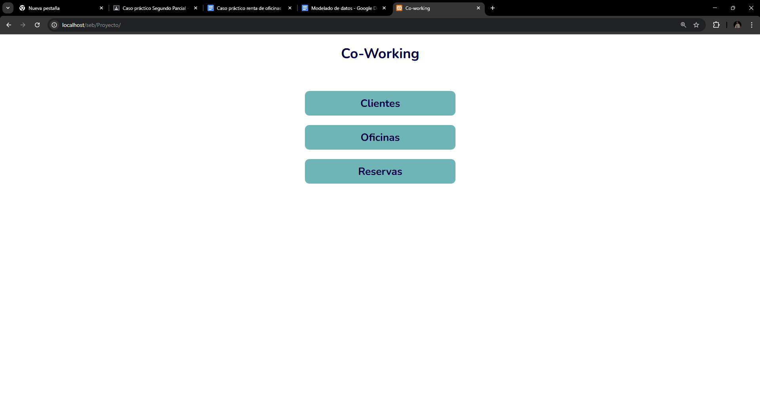
Clientes
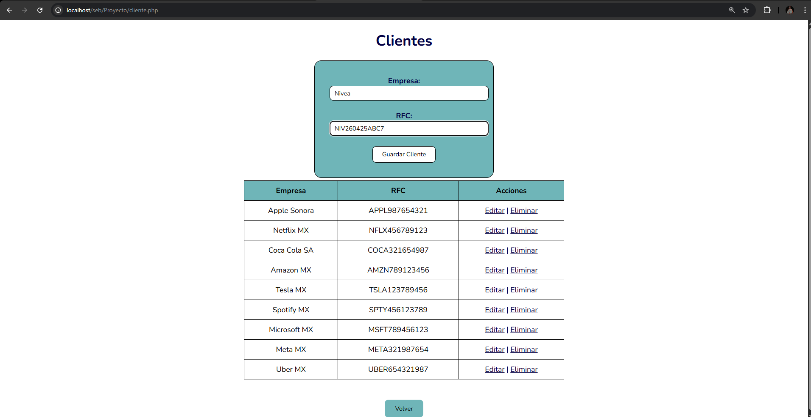
Guardar (Cliente)
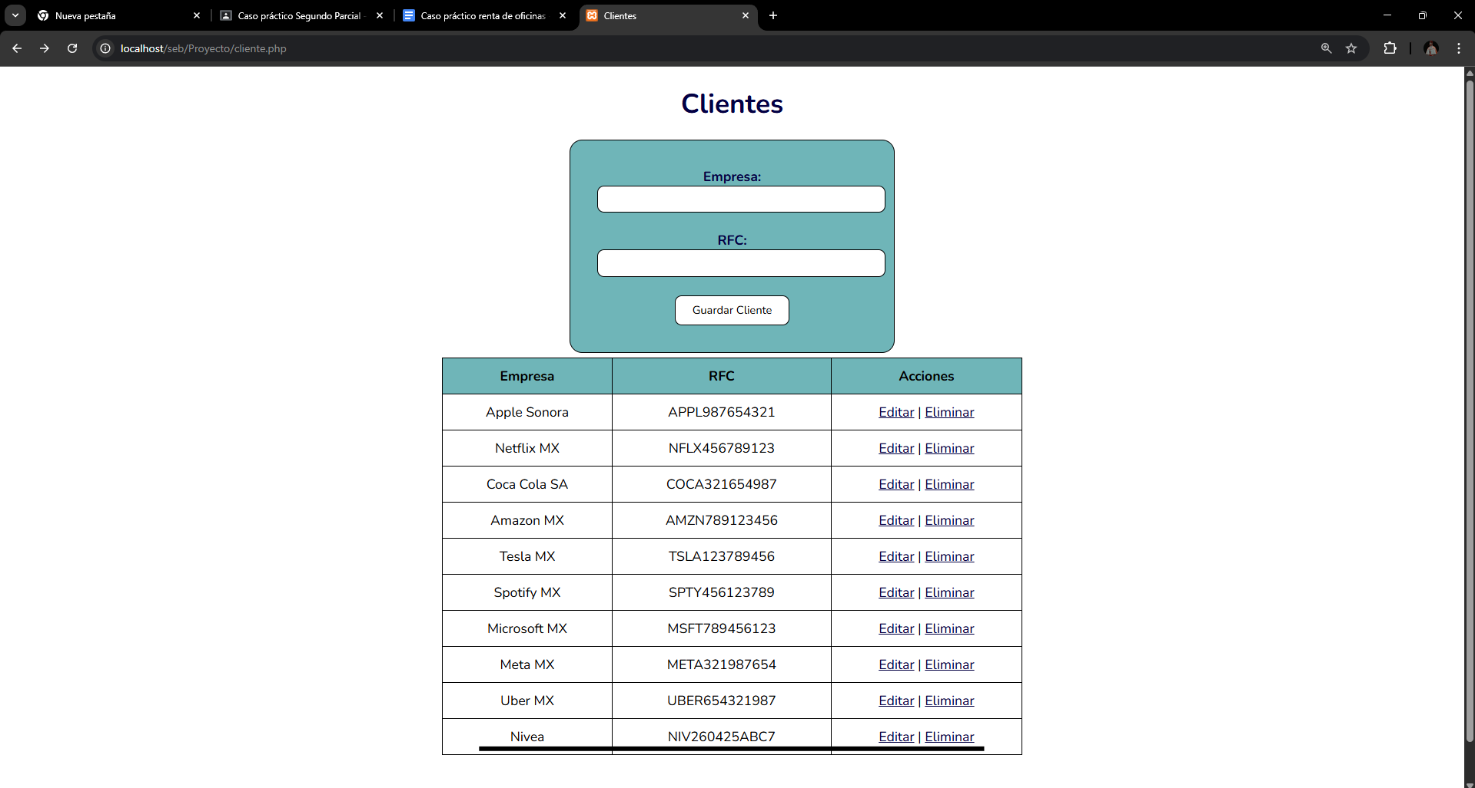

Editar (Cliente)
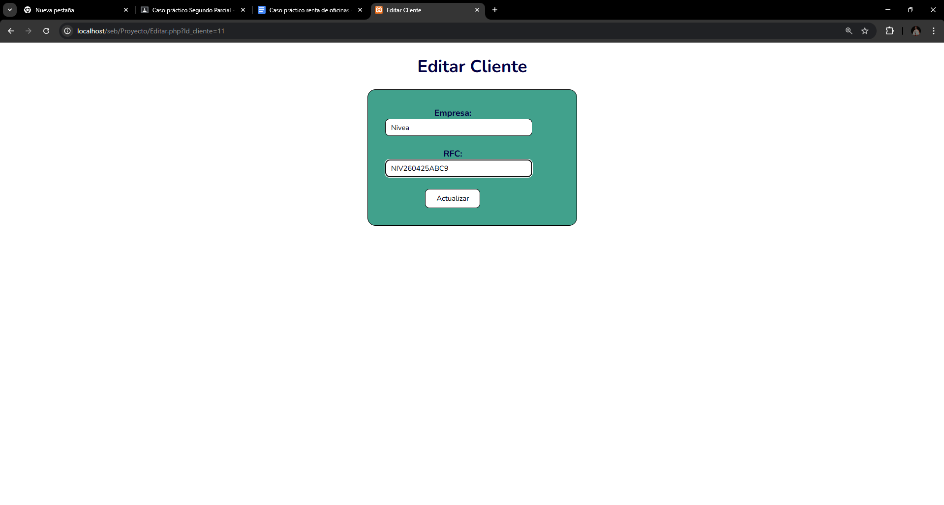
Actualizar (Cliente)
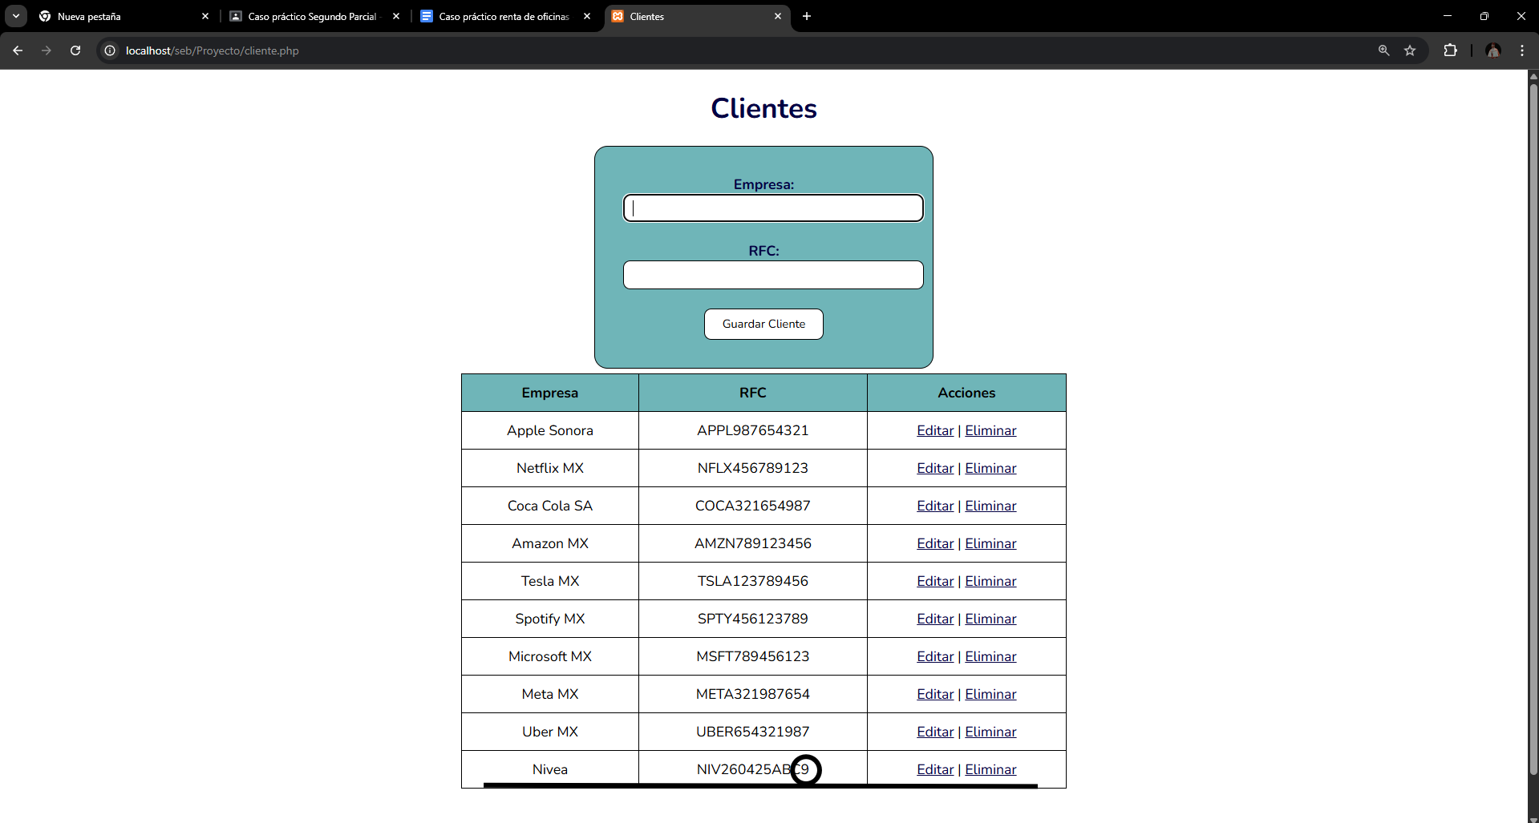

Eliminar (Cliente)
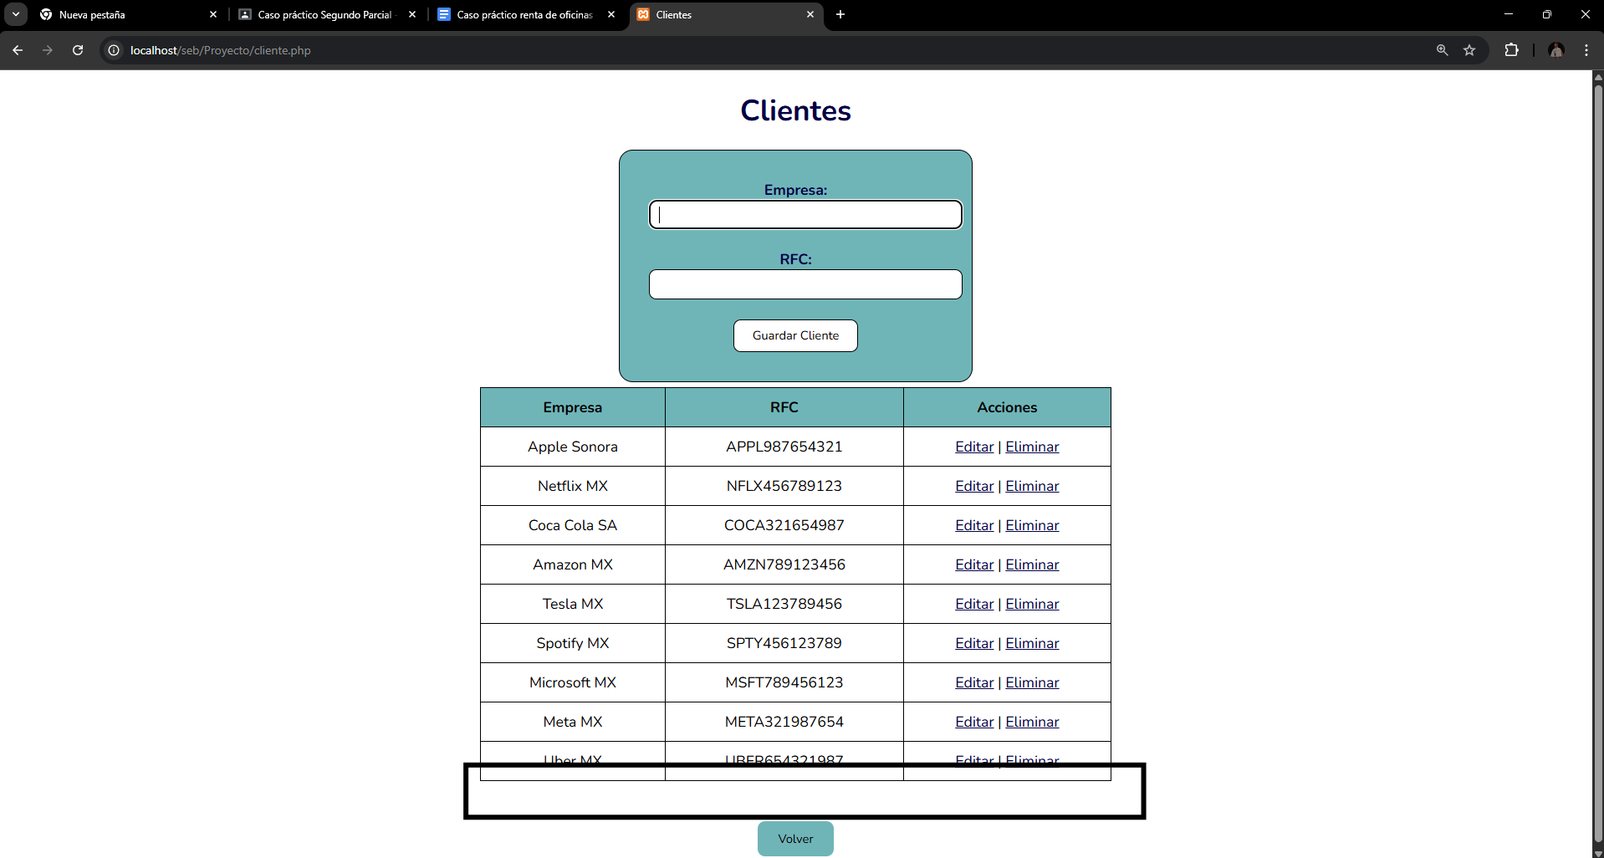
Oficinas
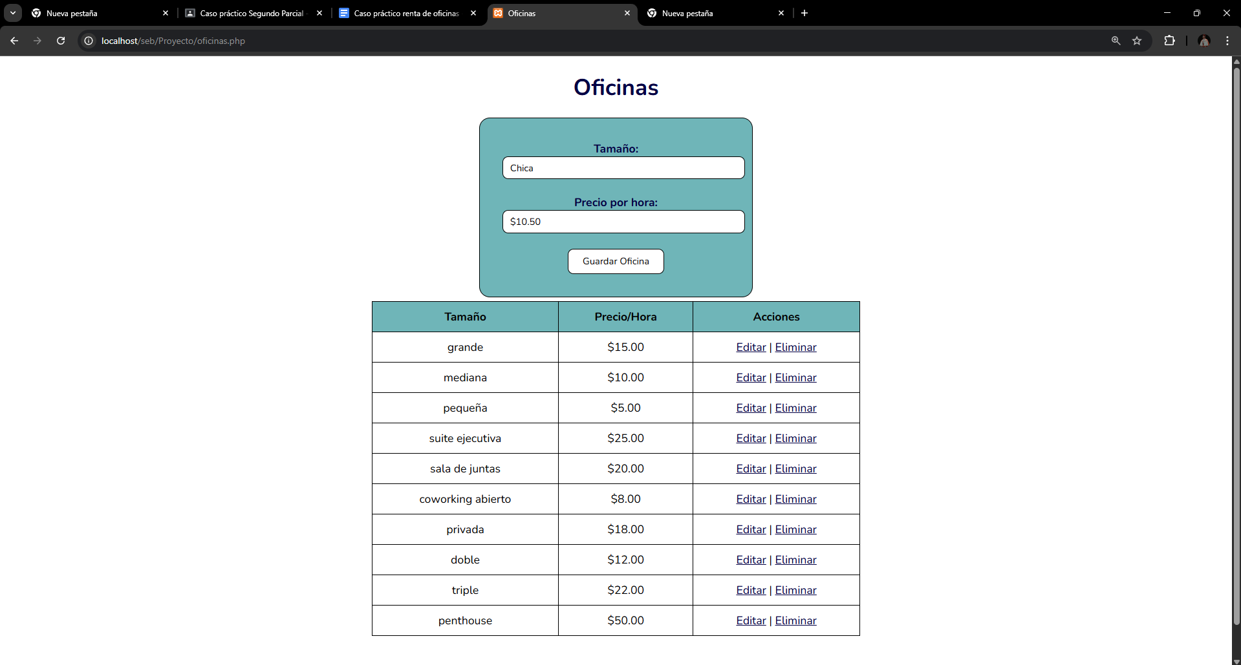

Guardar (Oficinas)
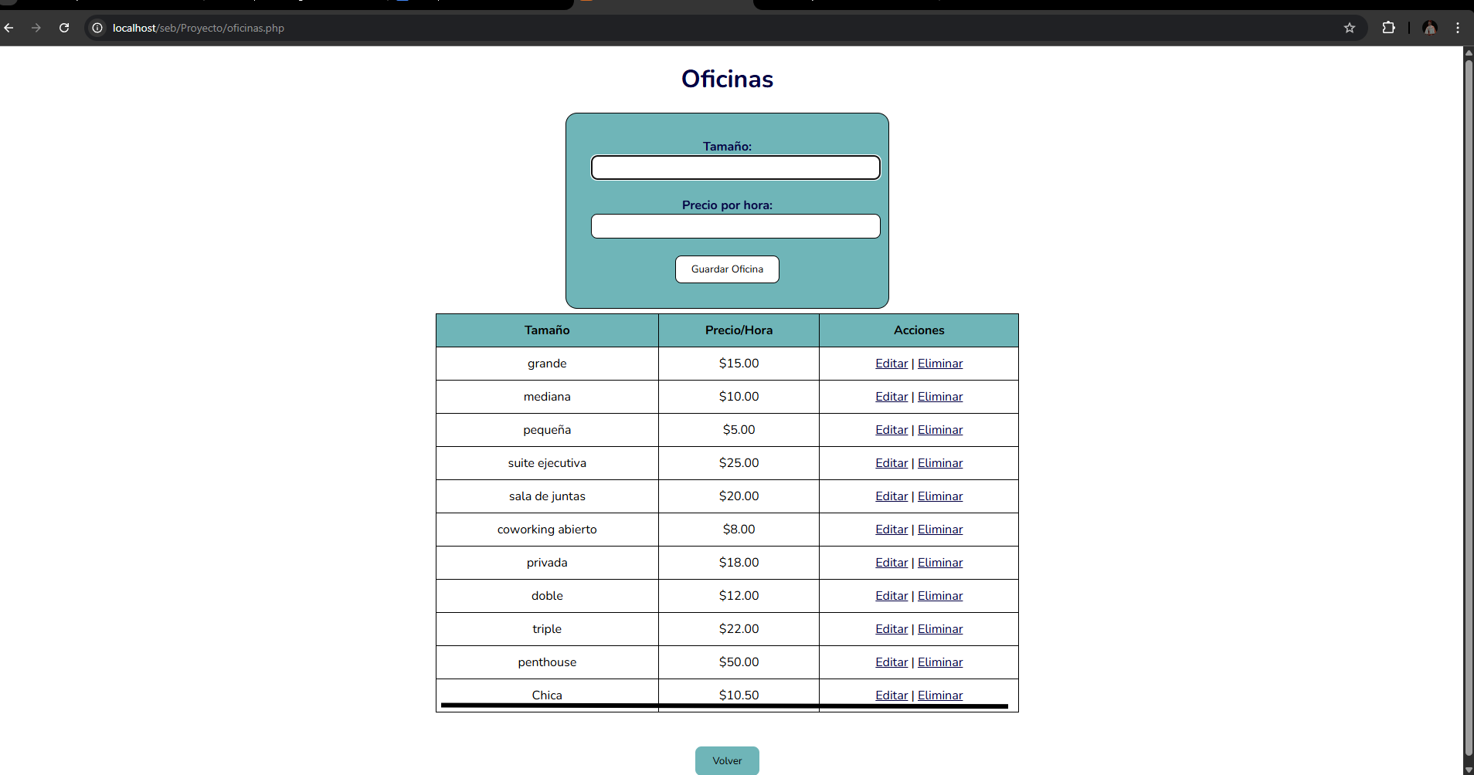
Editar (Oficinas)
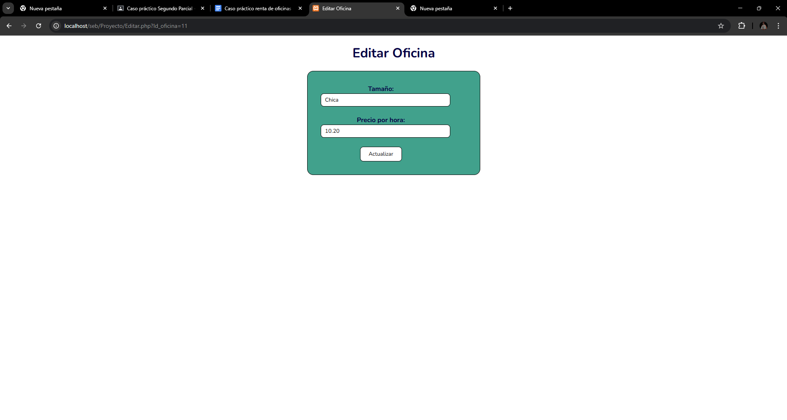

Actualizar (Oficinas)
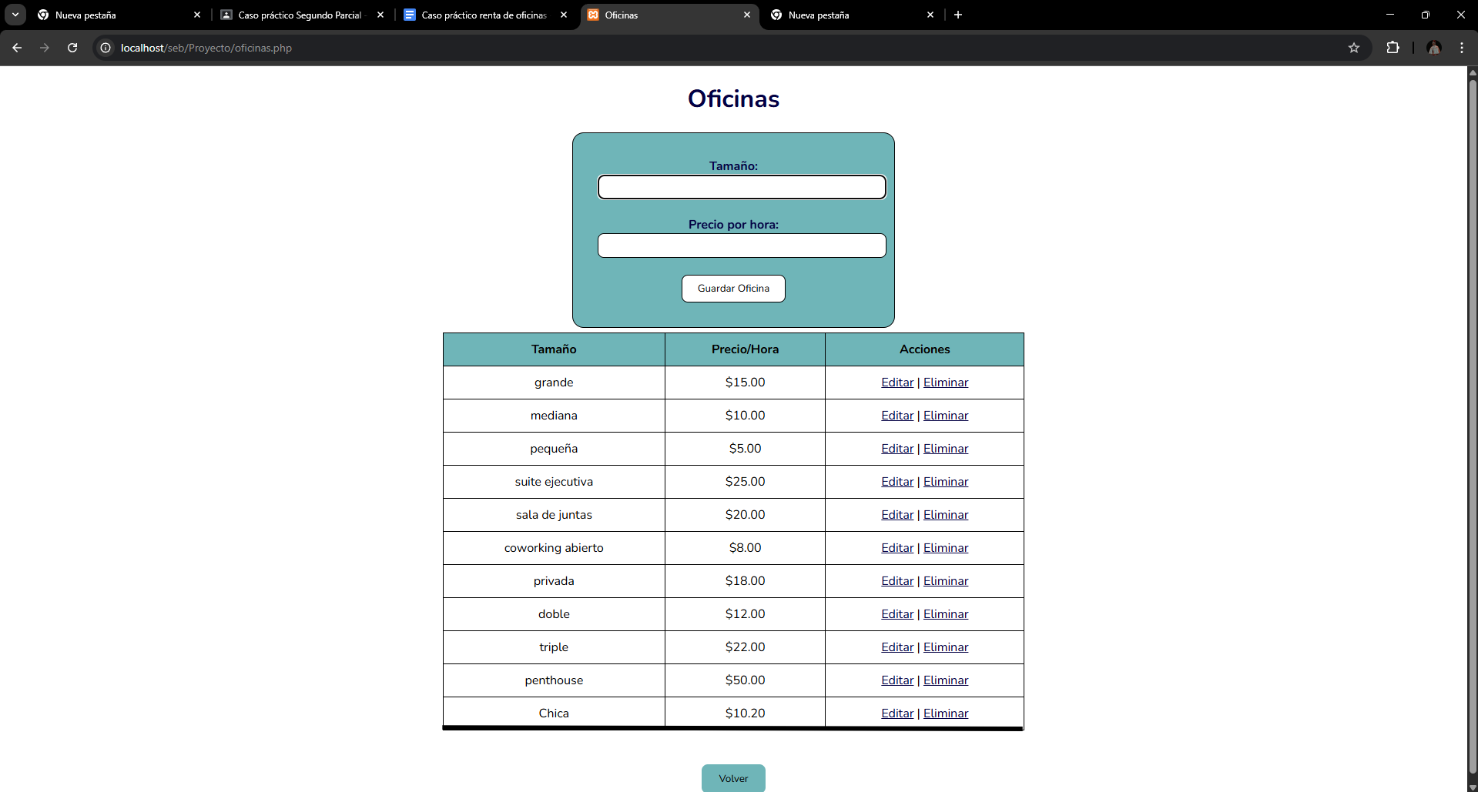
Eliminar (Oficinas)
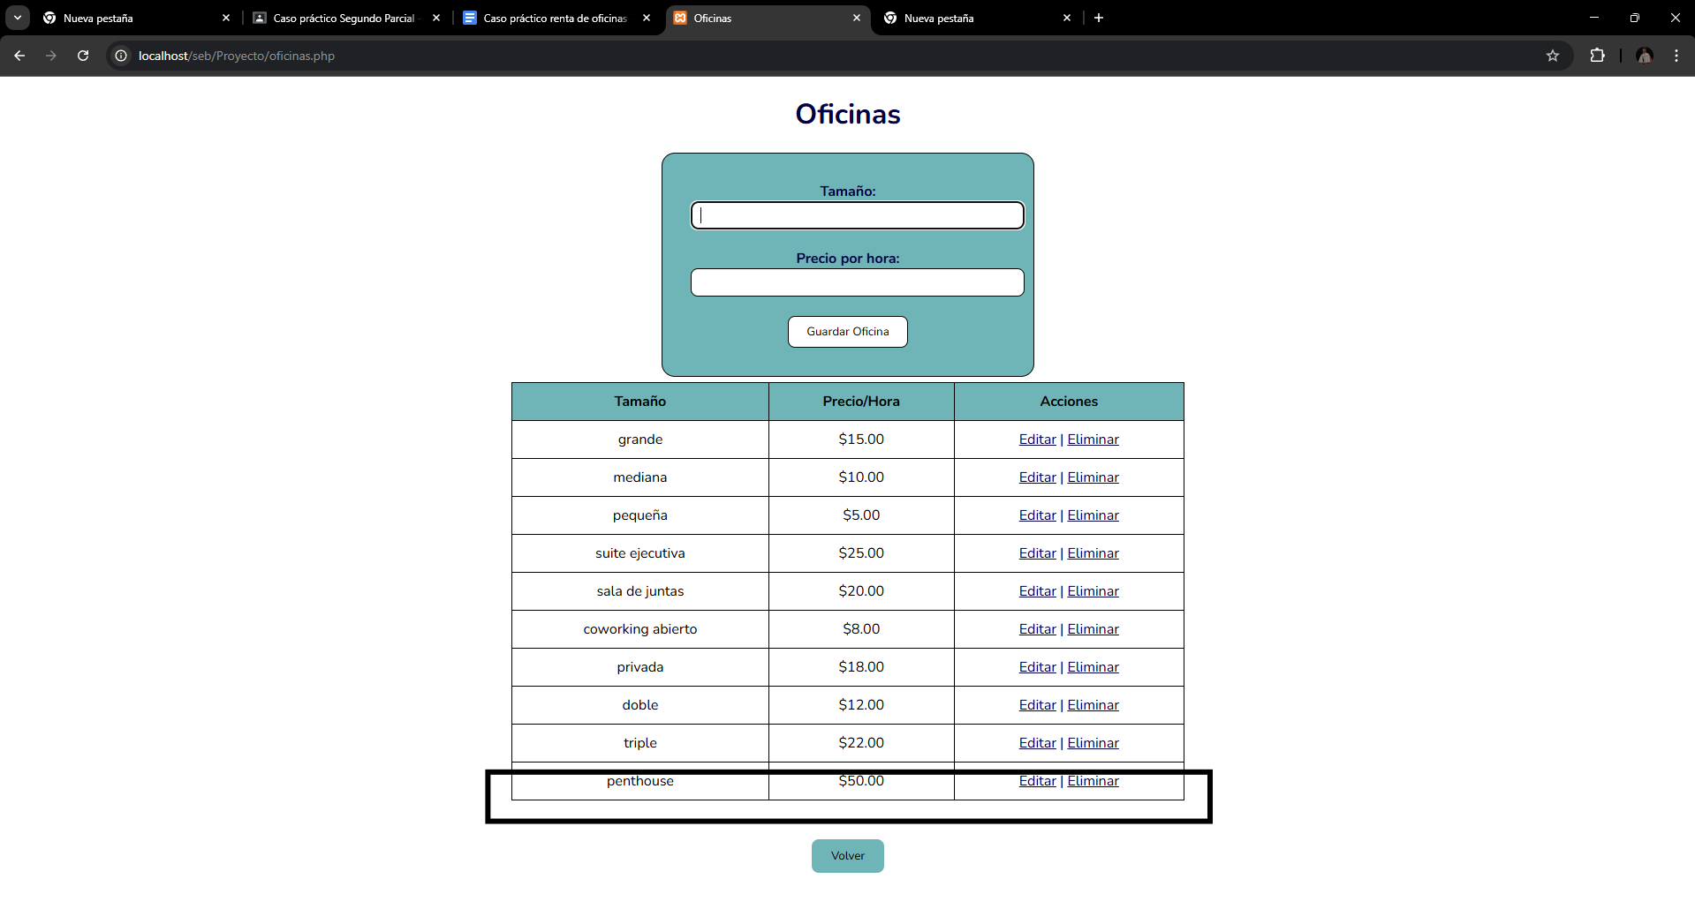

Reserva
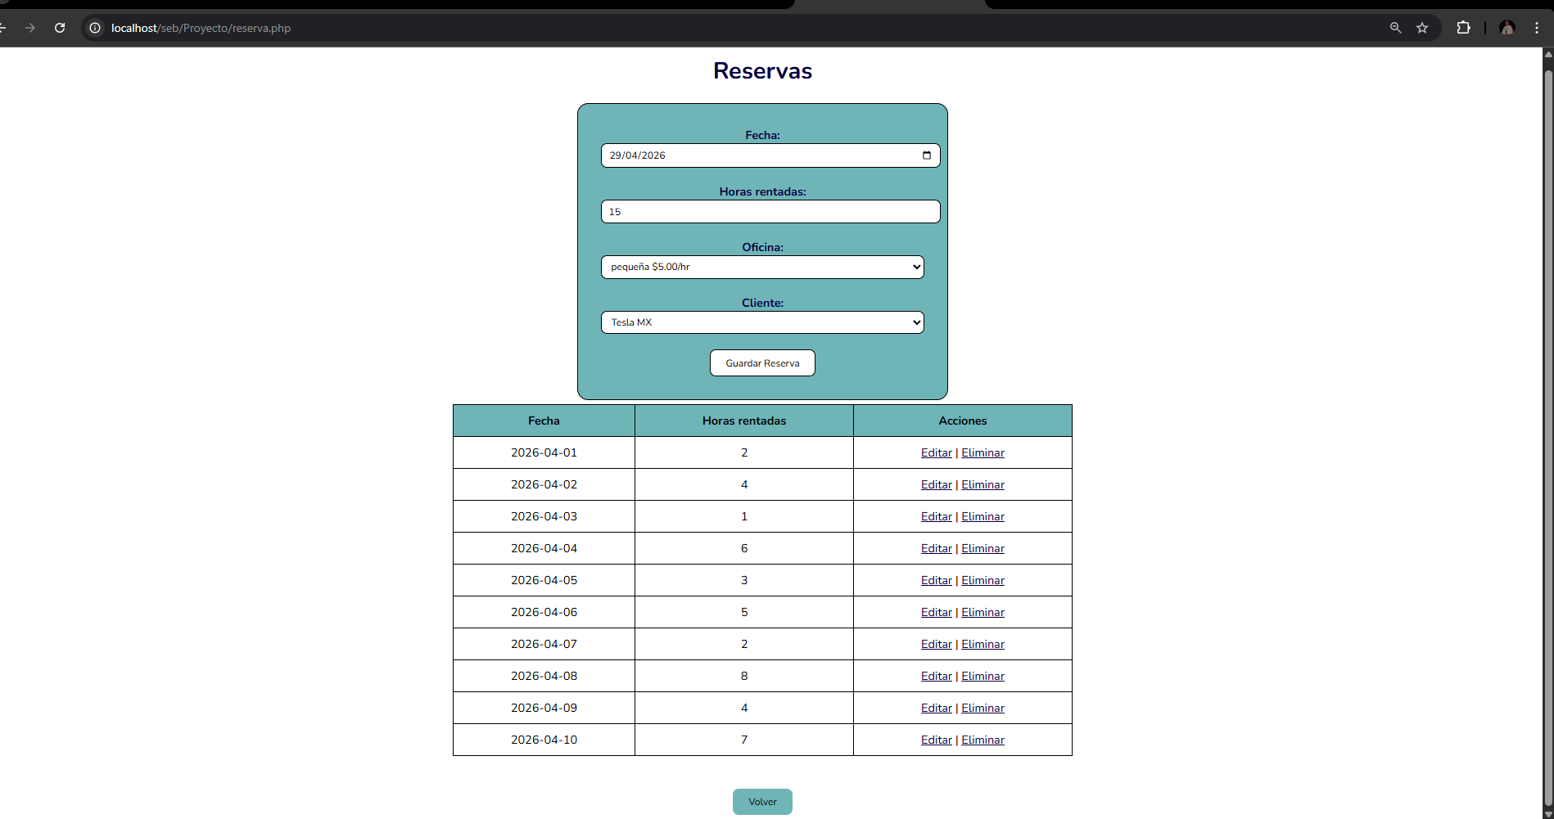
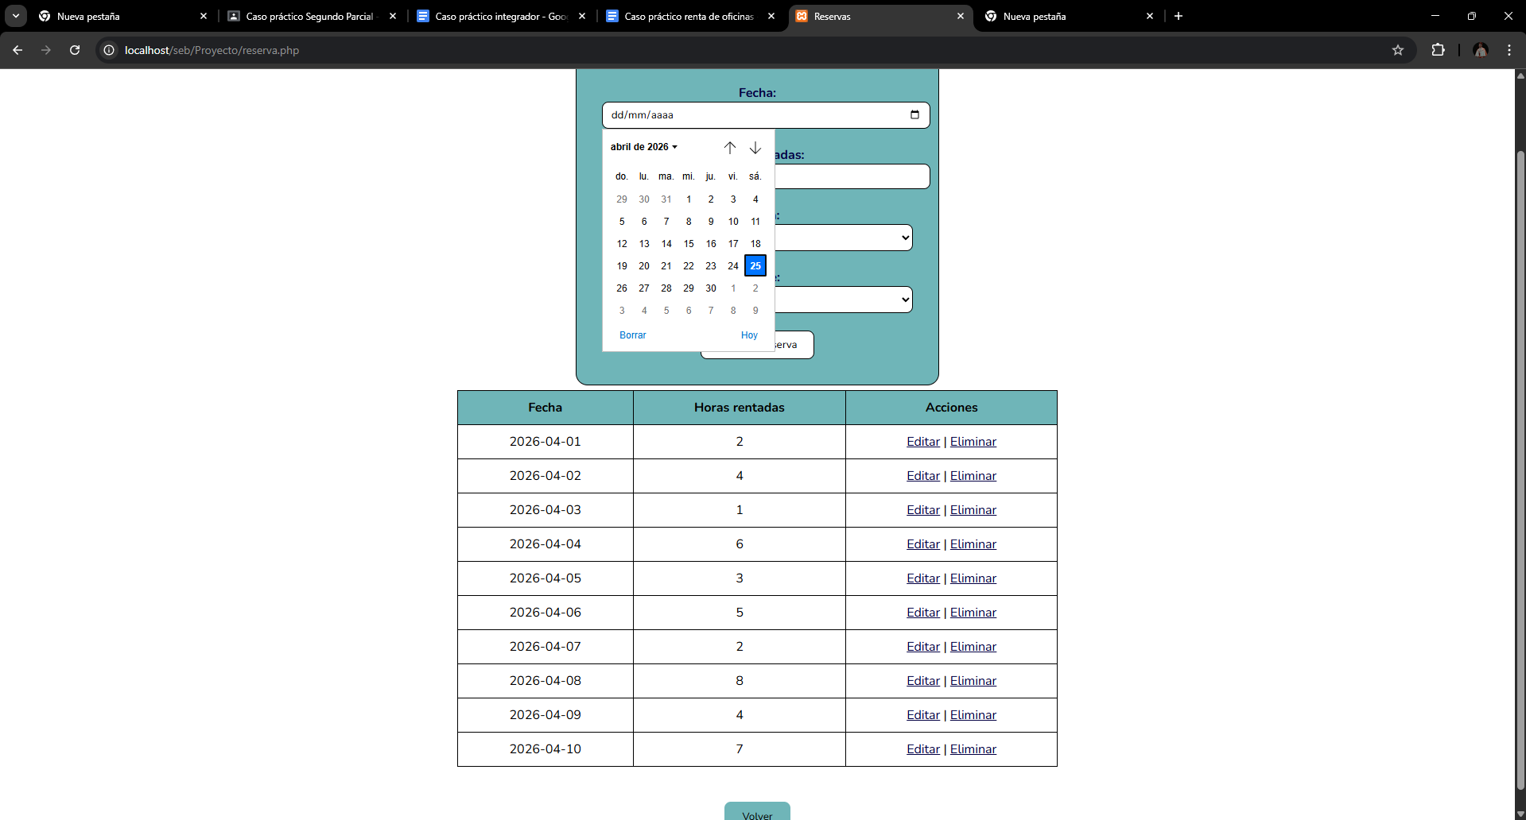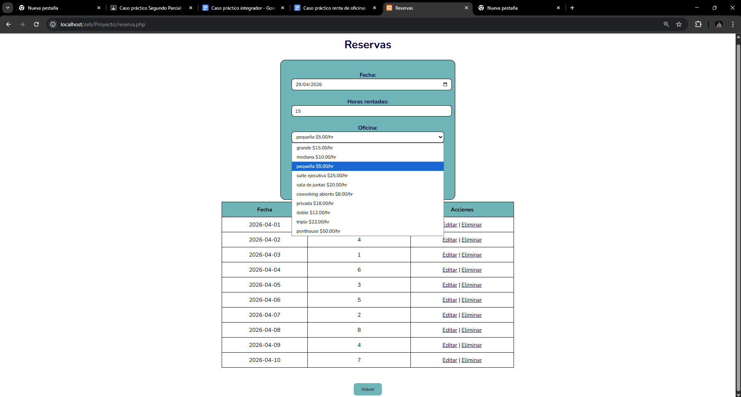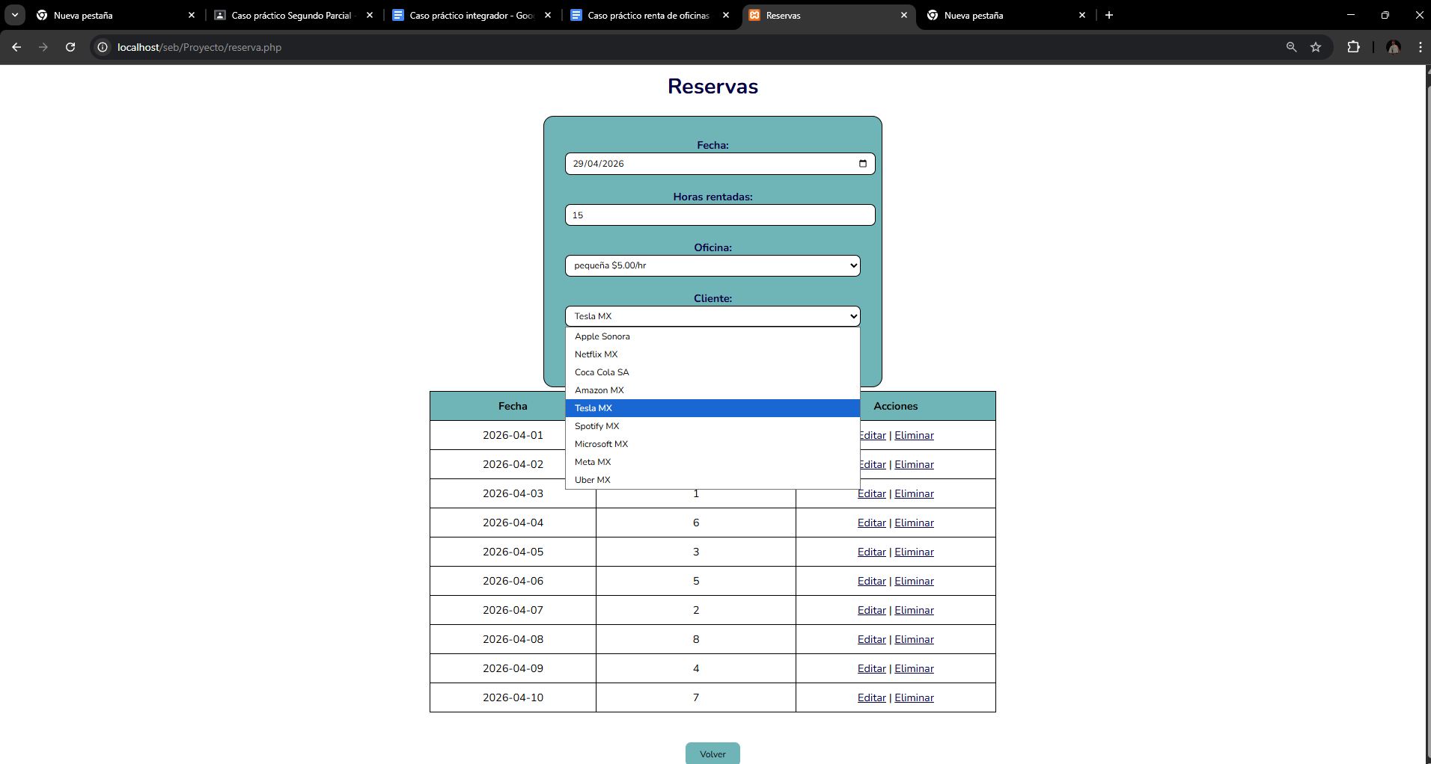
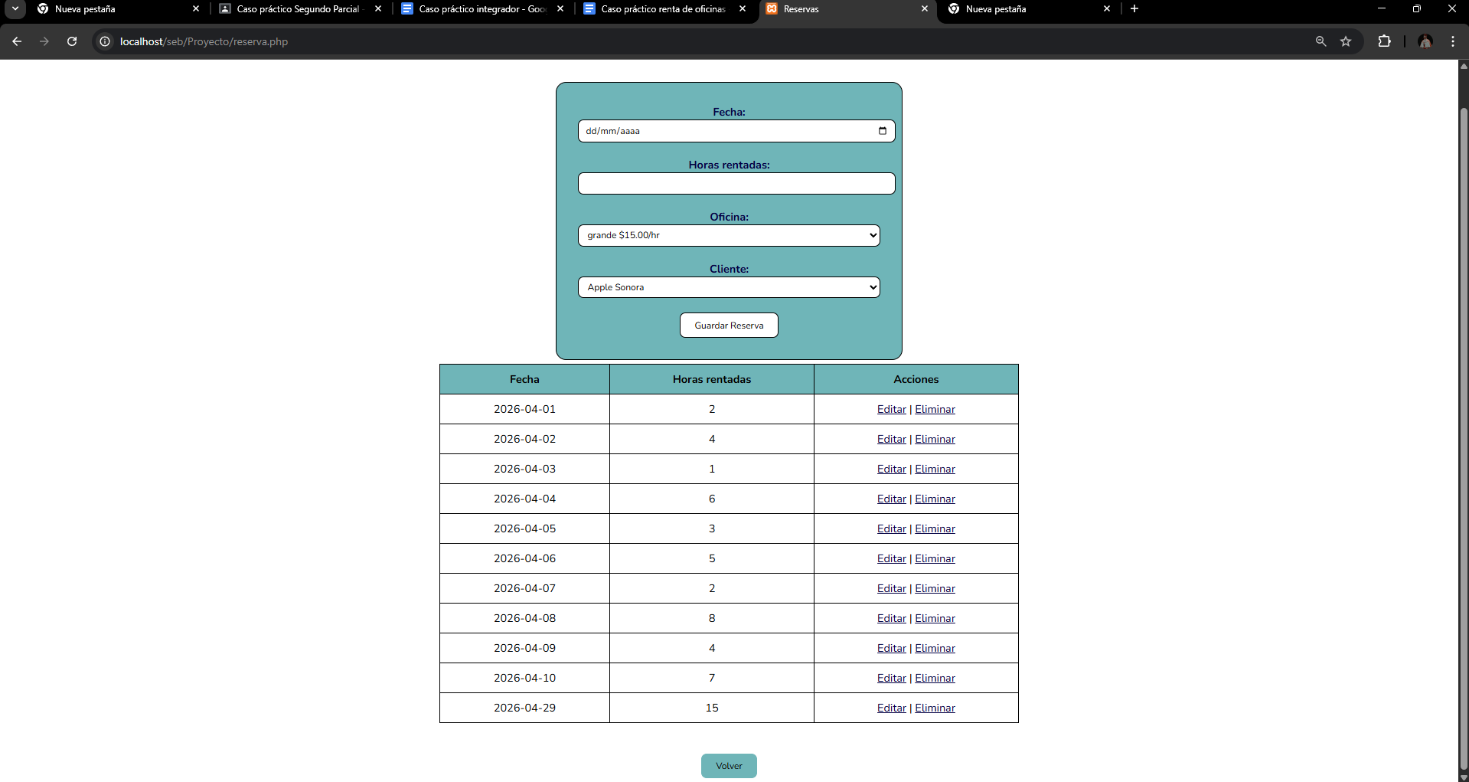
Guardar (Reserva)
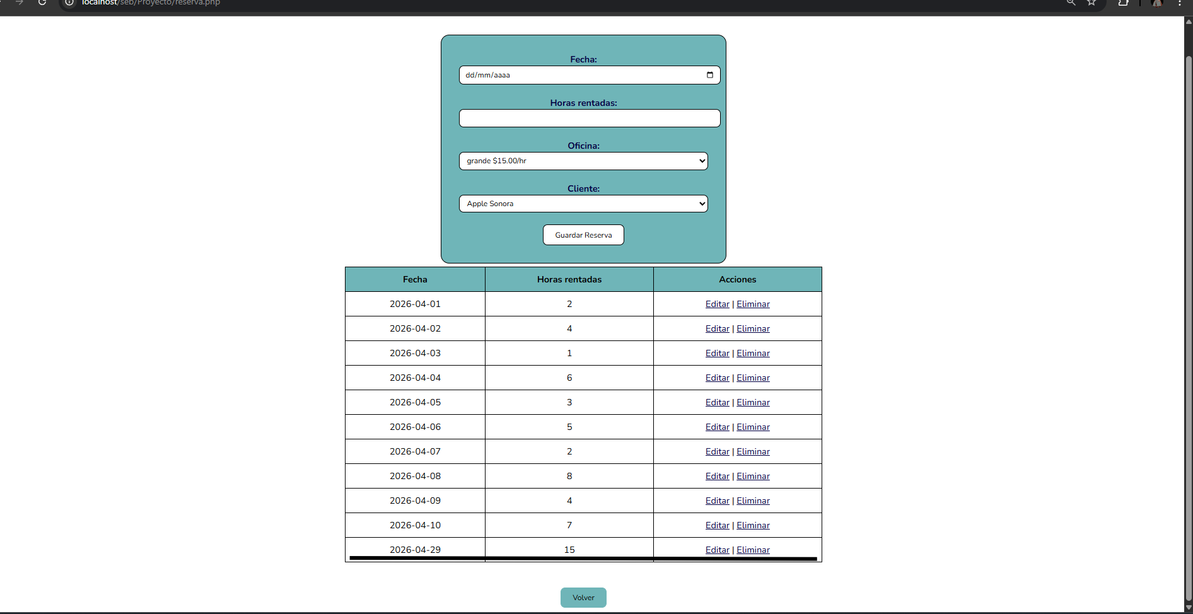

Guardar (Editar)
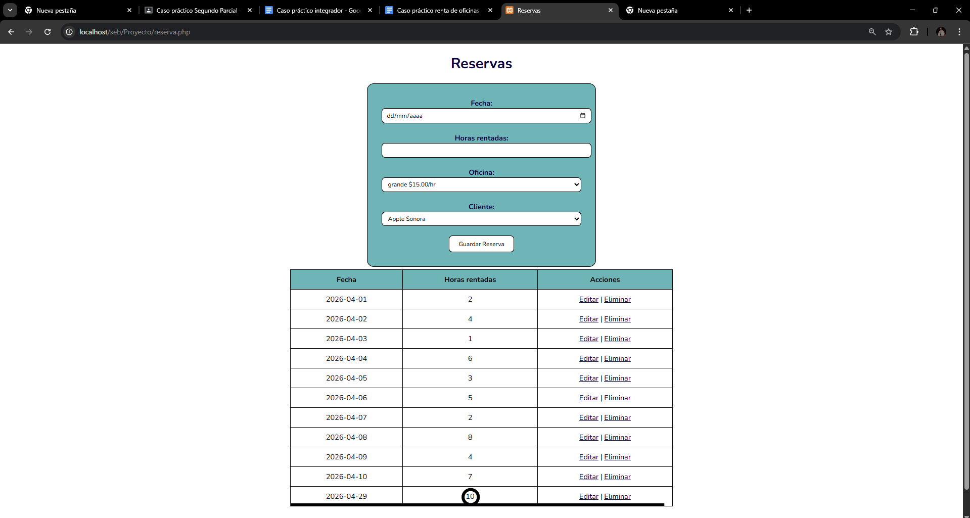
Guardar (Eliminar)
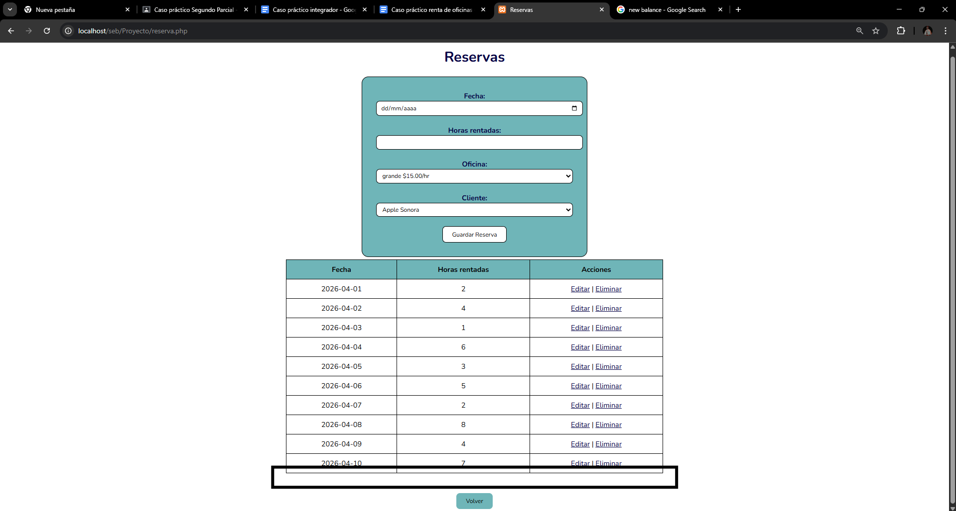

CRUD.
Código del sitio Web
Capturas del código PHP, Js y CSS de todo el sitio.

Index
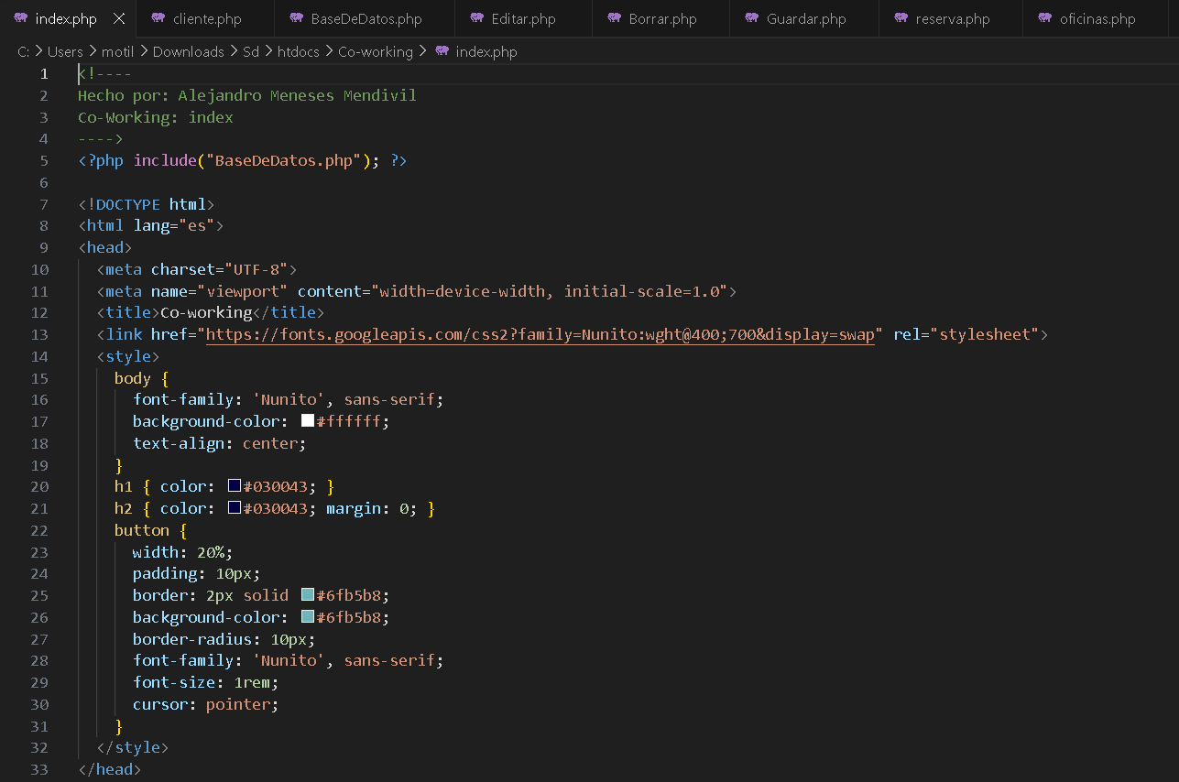

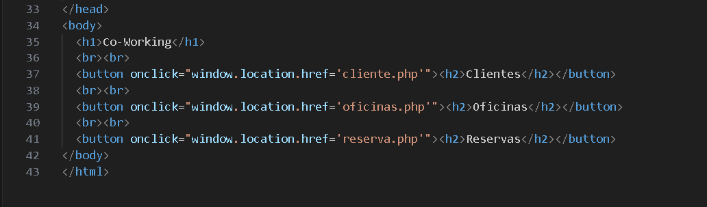

Reserva
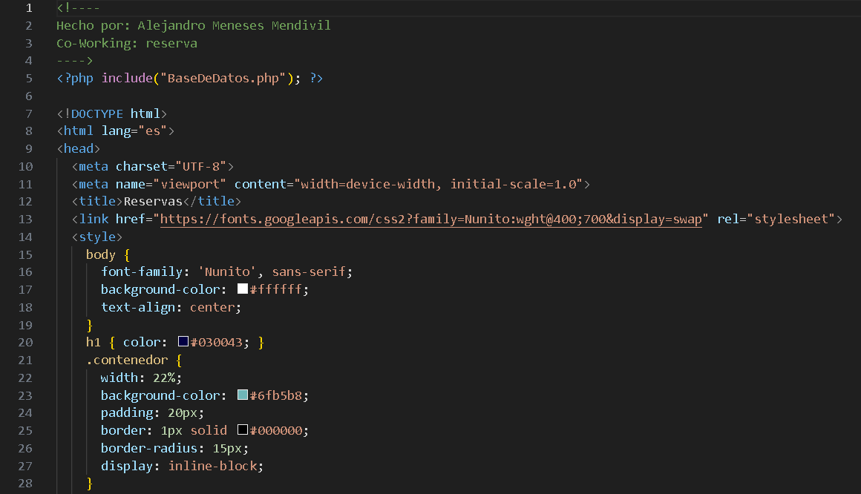

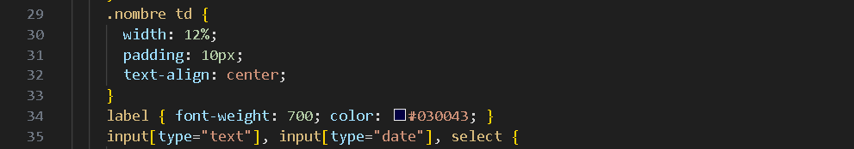

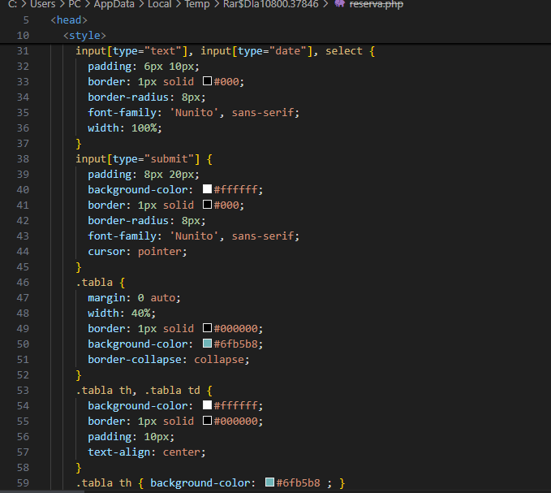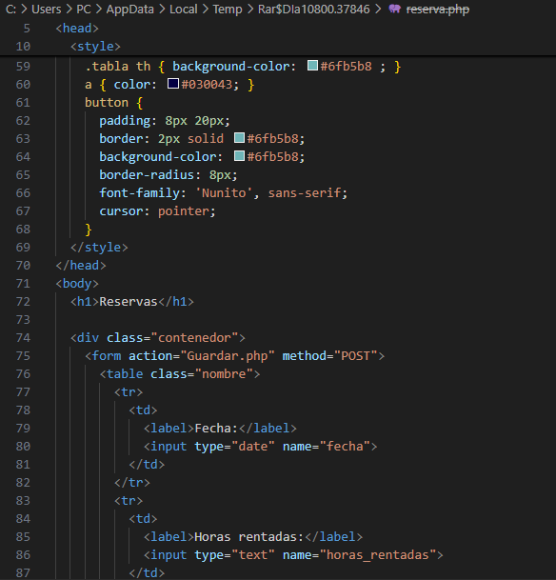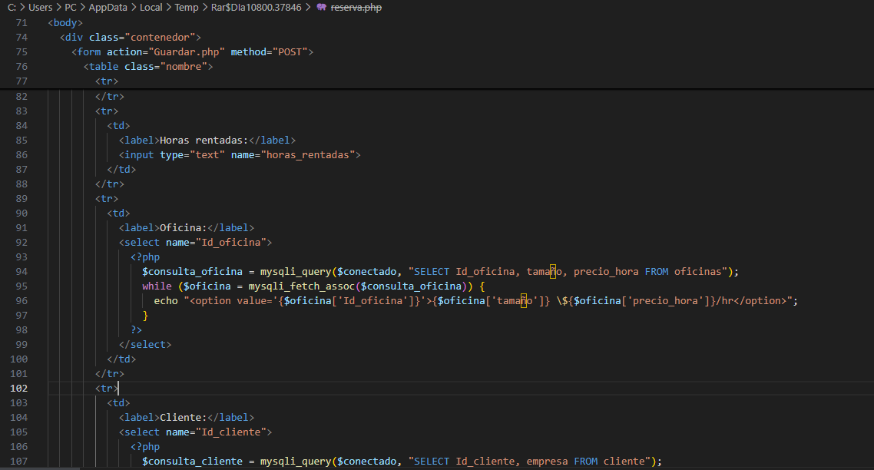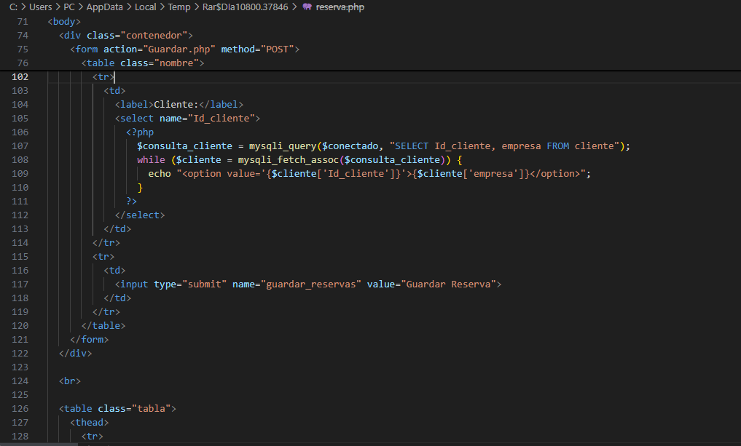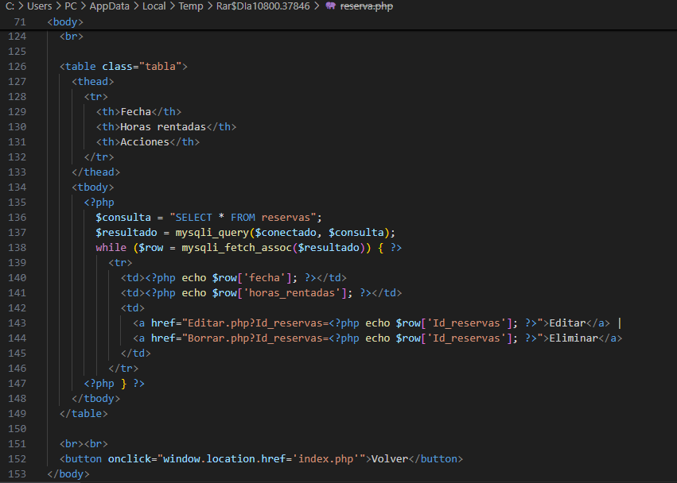
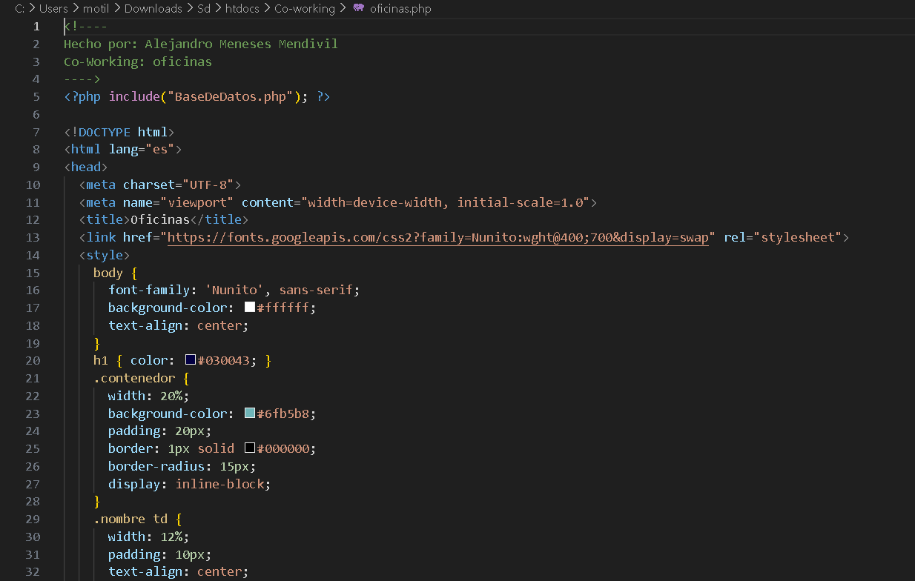
oficinas

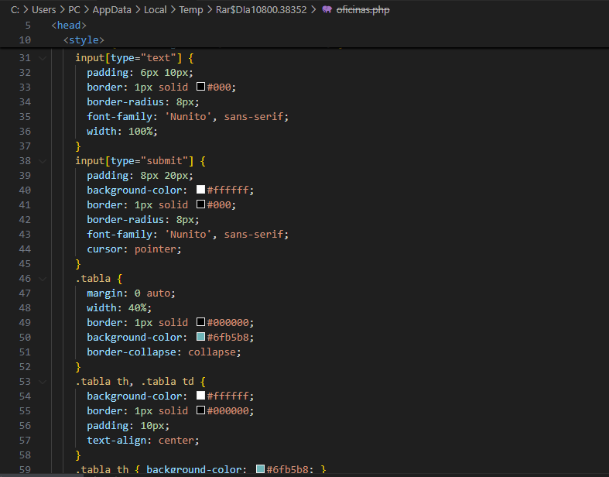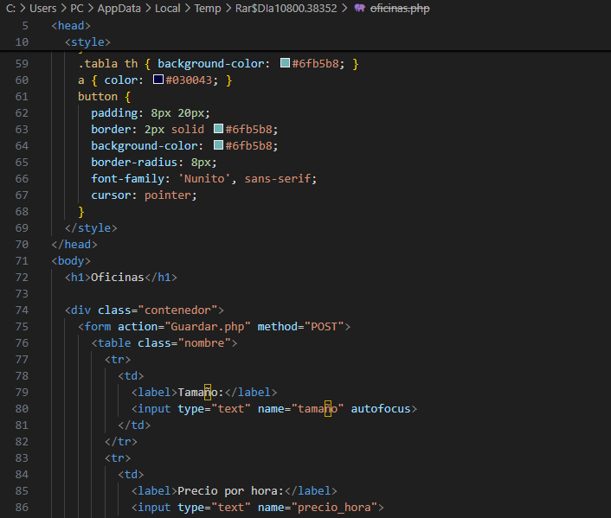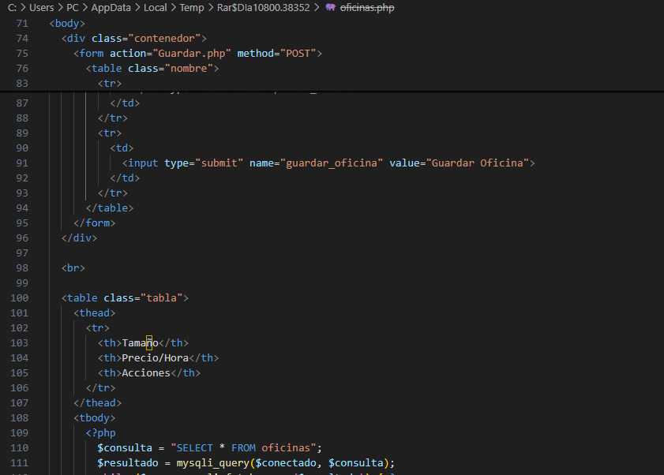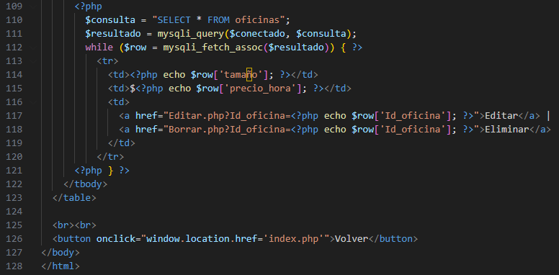

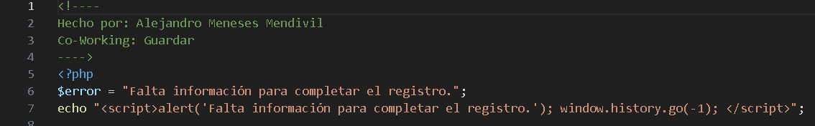
Guardar

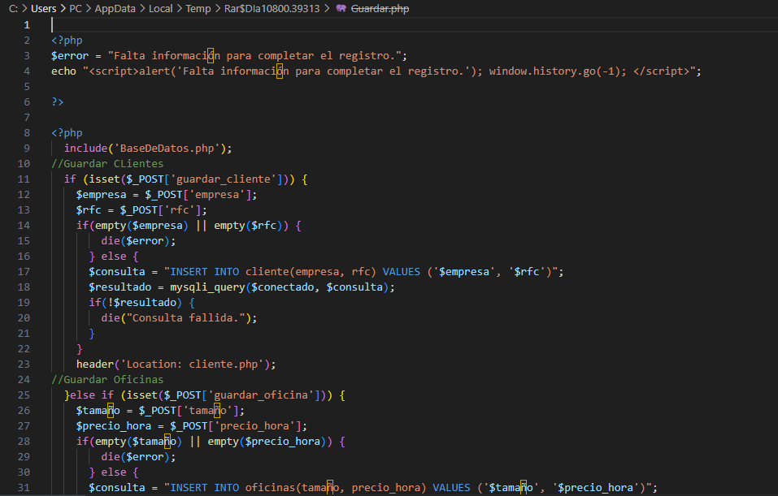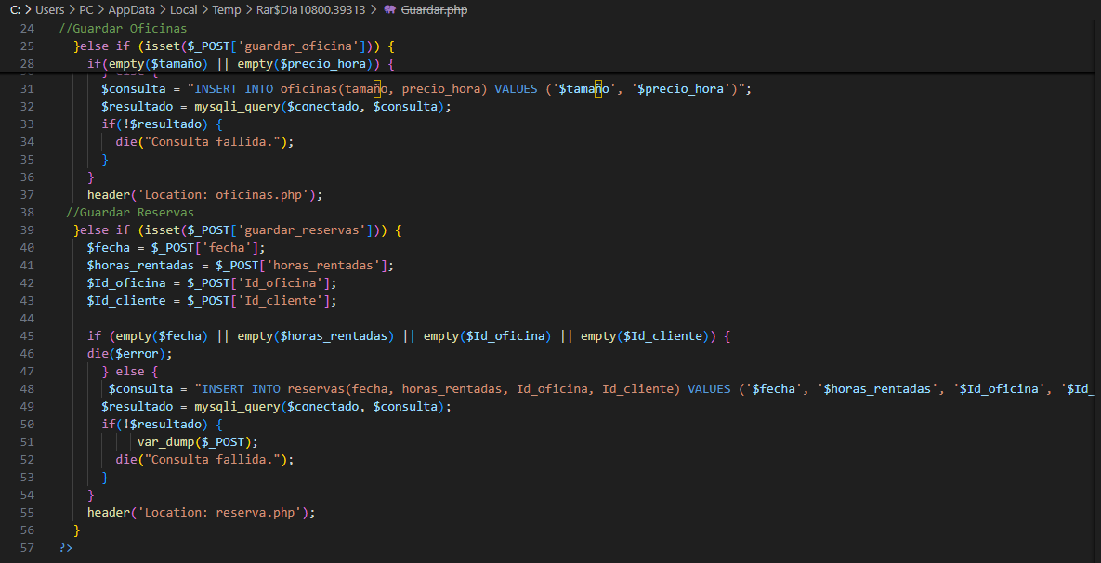

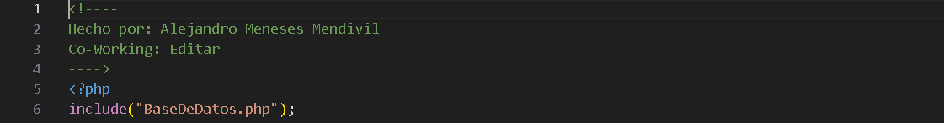
Editar

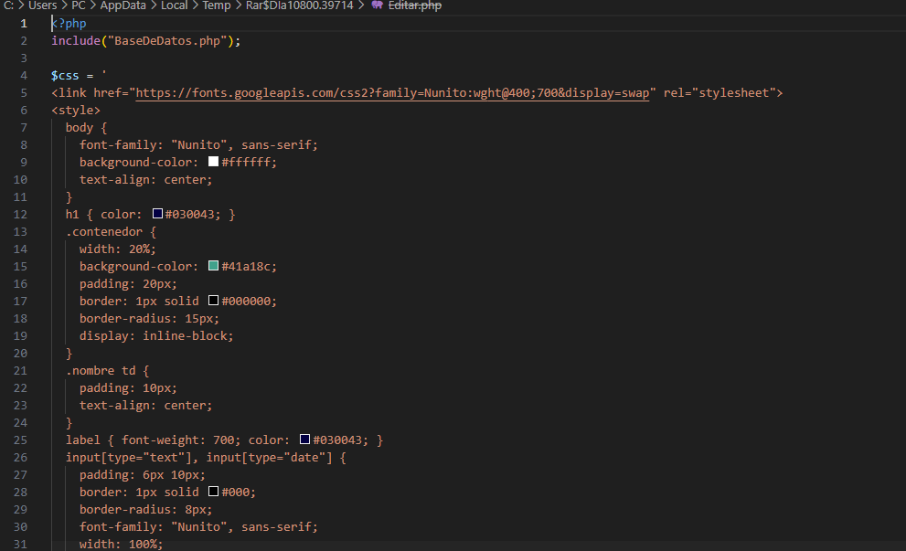
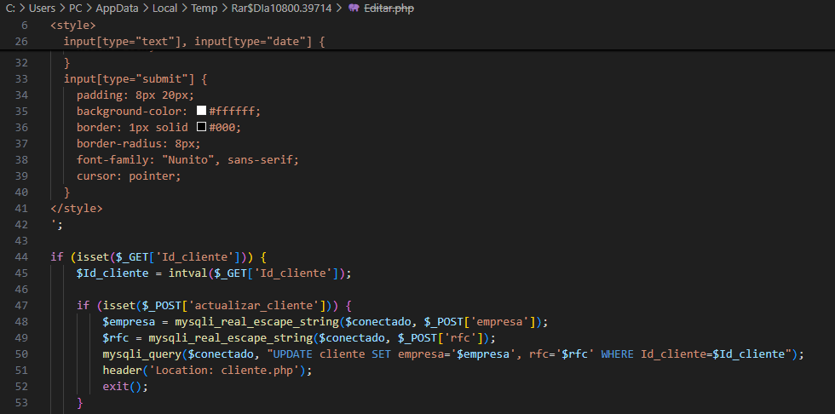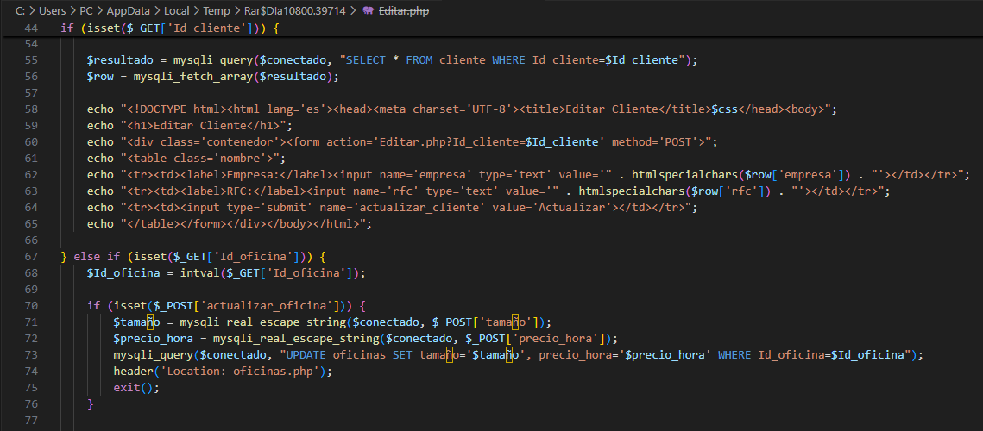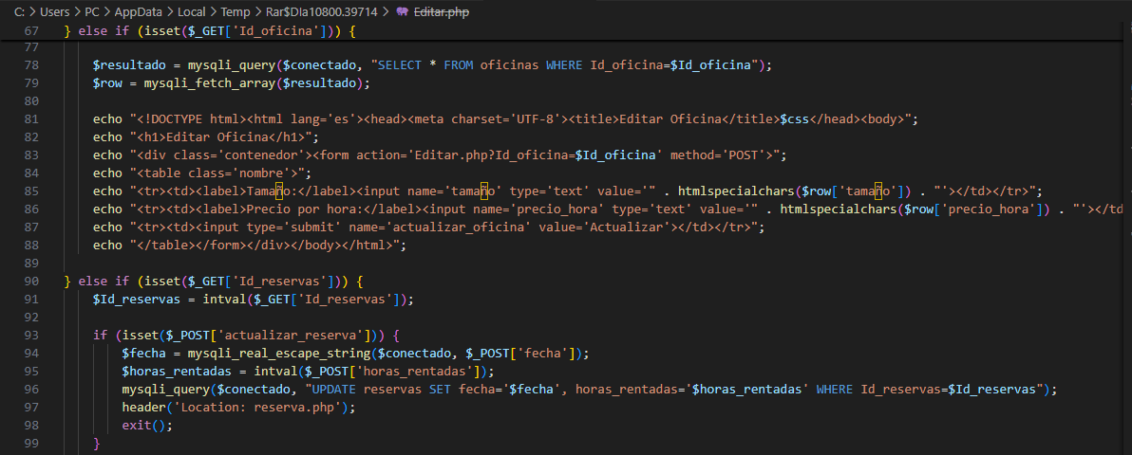
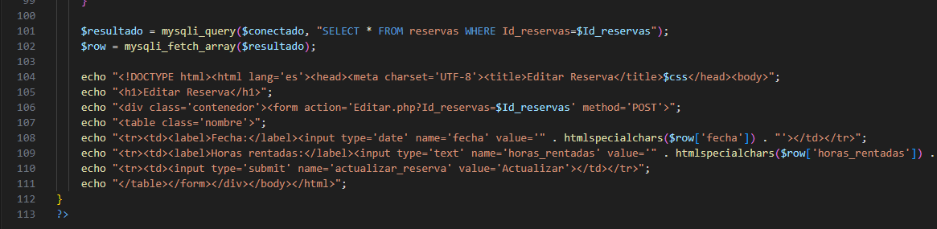

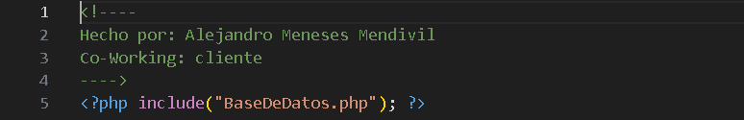
Cliente

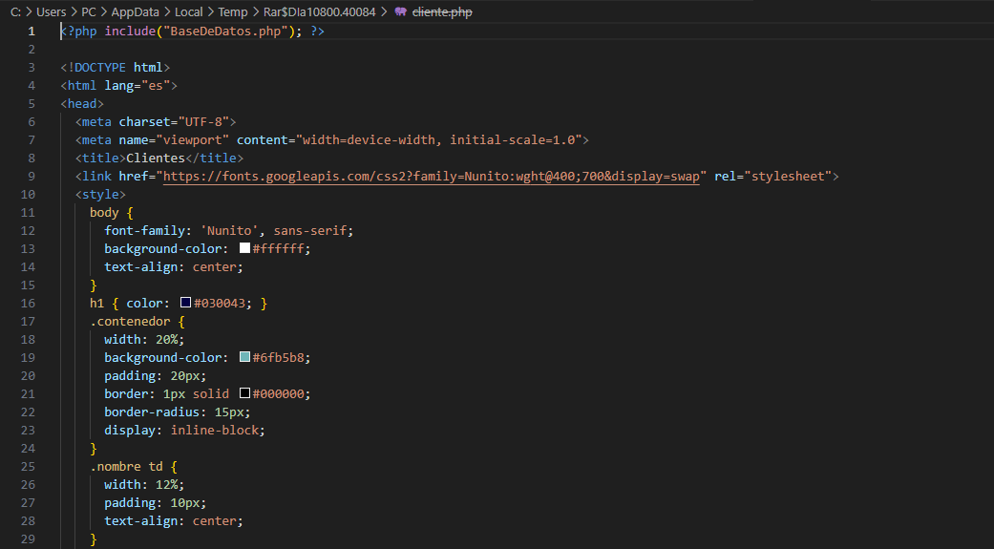
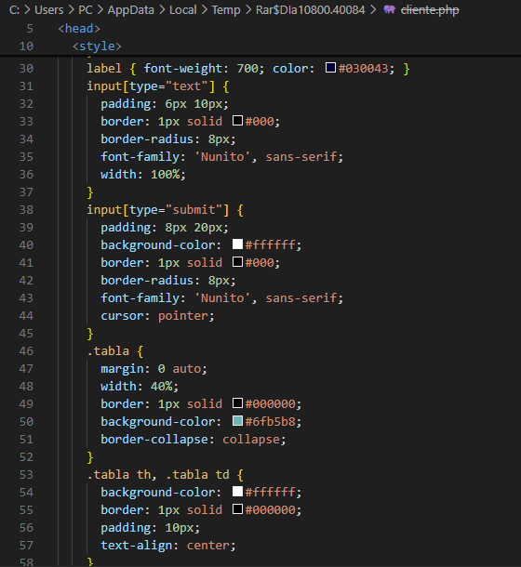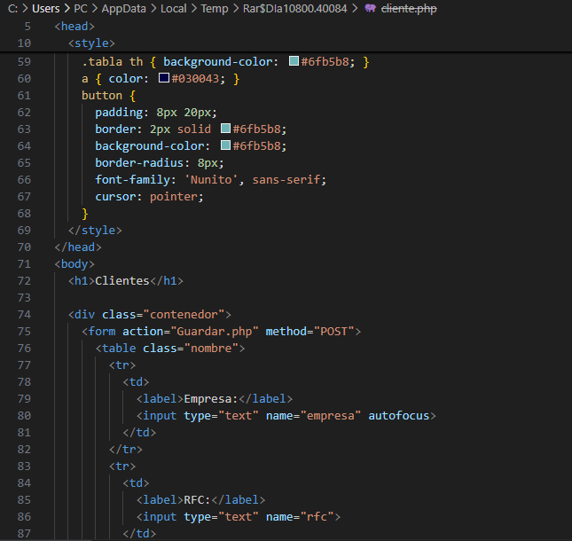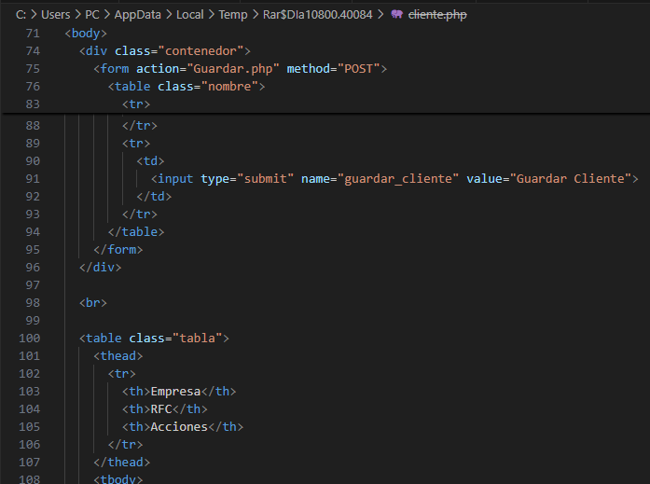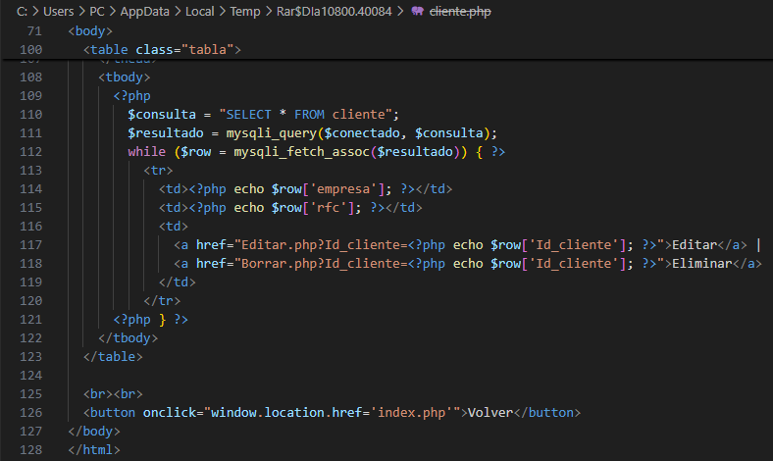

Borrar
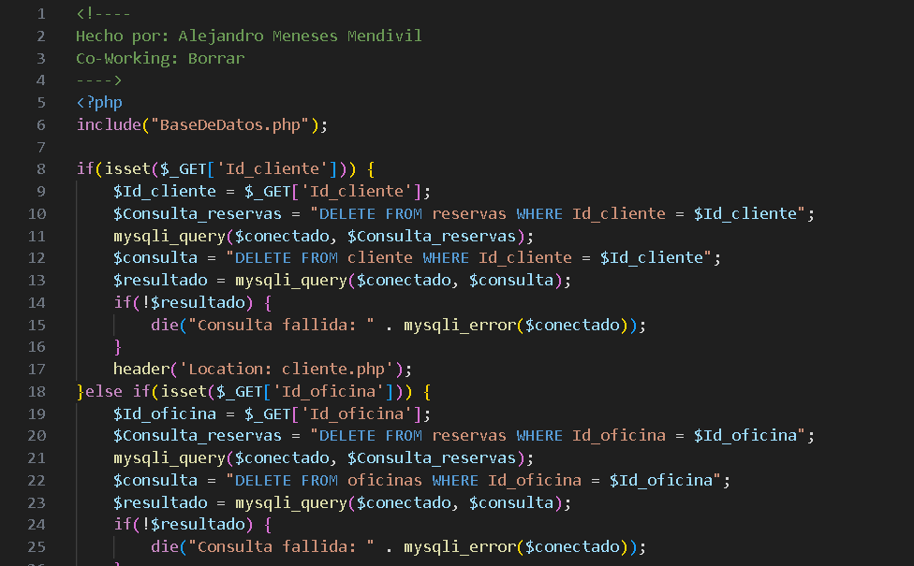
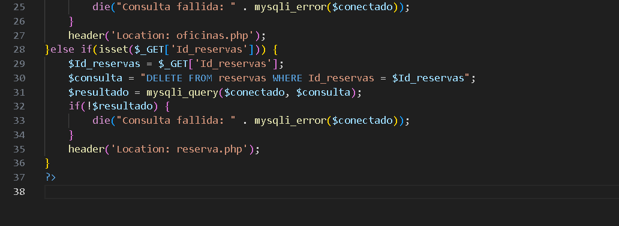

Base de Datos
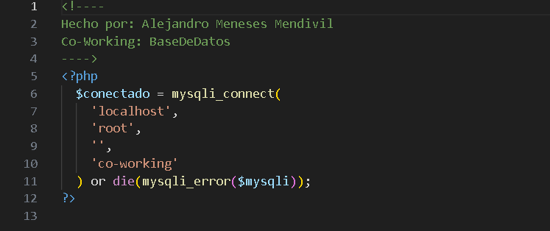

Conclusiones
Sebastián Agustín Islas Peraza
Durante este proyecto yo estuve ayudando en varios campos, tanto en la creación de los modelos que dieron pie a crear la base de datos, también en el diseño web y esta documentación. Durante este proyecto me dí cuenta que puedo identificar atributos con facilidad, cardinalidades y también crear modelos entidad relación de forma muy sencilla. El proyecto fue sencillo ya que durante las clases hemos realizado practicas muy similares al proyecto, por lo tanto lo pudimos realizar muy satisfactoriamente.

José Alejandro Meneses Mendivíl
Para esta actividad mi rol fue la parte de la creación de la página y la base de datos sql en esta actividad aprendí bastante porque al momento de hacer los archivos en vez de hacer un editar y borrar para cada una de las páginas realice uno para borrar y otro para editar que diría yo que es lo único que puse que no tenía conocimiento muy previo y no fue complicado pero siento que es mejor que sea así más sencillo y debido a eso comprendí mucho más sobre el uso de php y sql . por el tipo de consultas que tenía que realizar.

Xavier Alejandro Pérez Moreno
En este proyecto me tocó apoyar con los modelos ER y relacionales. Estuve identificando las entidades, los atributos y las relaciones entre ellas, y también aporté ideas para organizar bien la estructura.
No fue nada muy complicado debido a que hemos visto esto varias veces en clase y ya tengo una idea de como empezar y qué datos debo identificar.

Natalia Ruíz Morales
Este proyecto fue la oportunidad perfecta para aterrizar lo visto en clase y darnos cuenta de que ya dominamos el flujo desde el modelo Entidad-Relación hasta el despliegue web. Logramos optimizar el código PHP con funciones más limpias para editar y borrar registros, lo que nos facilitó la vida y mejoró la estructura de la base de datos para la renta de oficinas. Más allá de lo técnico, nos quedamos con la satisfacción de trabajar en sintonía y confirmar que tenemos las habilidades listas para enfrentar retos reales con confianza.

Eliza Valenzuela Ibarra
En este trabajo dimos uso a nuestros conocimientos sobre base de datos,modelos relacionales y desarrollo de la web. A lo largo de este pudimos pulir nuestras habilidades en cada una de estas áreas como lo sería a la hora de codificar en php, identificar atributos y entidades, al igual que cardinalidades y relaciones. También mejoramos nuestra comprensión lectora para poder desarrollar el caso que nos tocó el cual fue de renta de oficinas, en general este trabajo nos ayudó a saber como trabajar en equipo y moldear mejor nuestras habilidades personales.

Anexos
Anexo A. Storyboard del sitio web
index.php
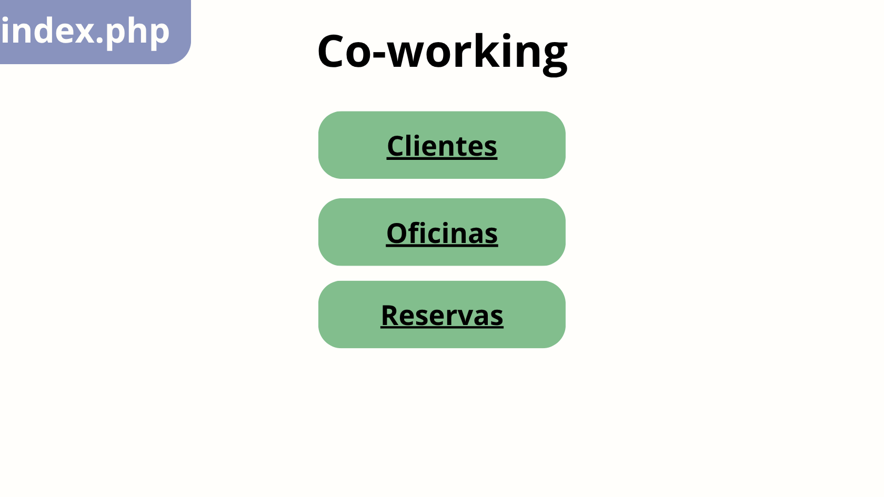

clientes.php
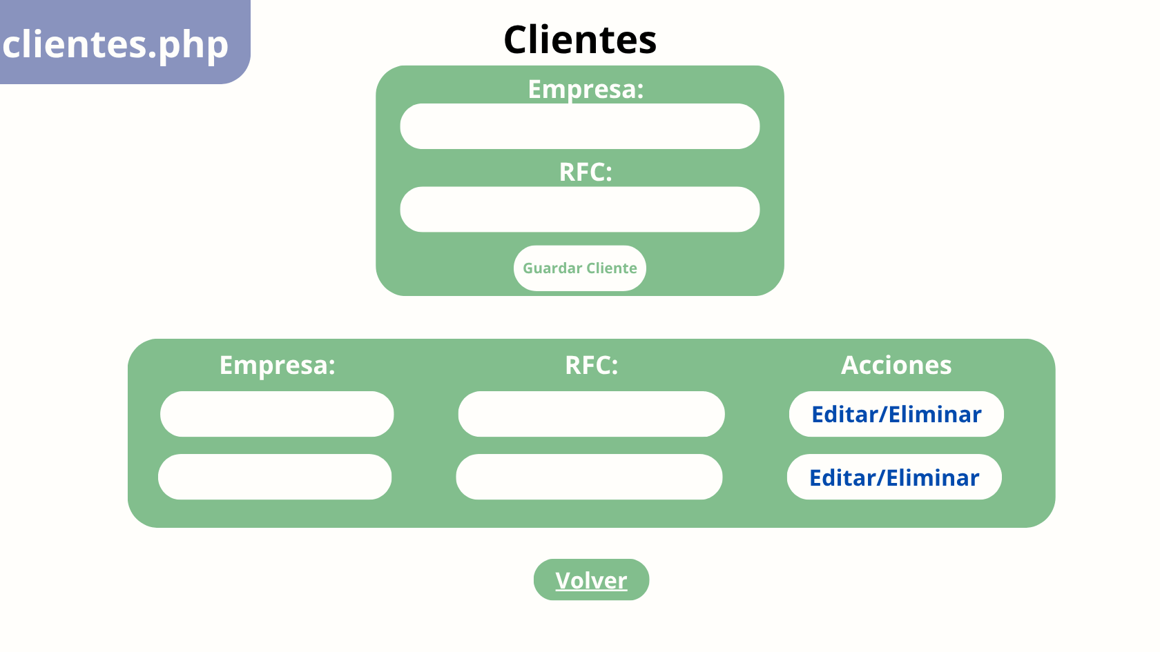
oficinas.php
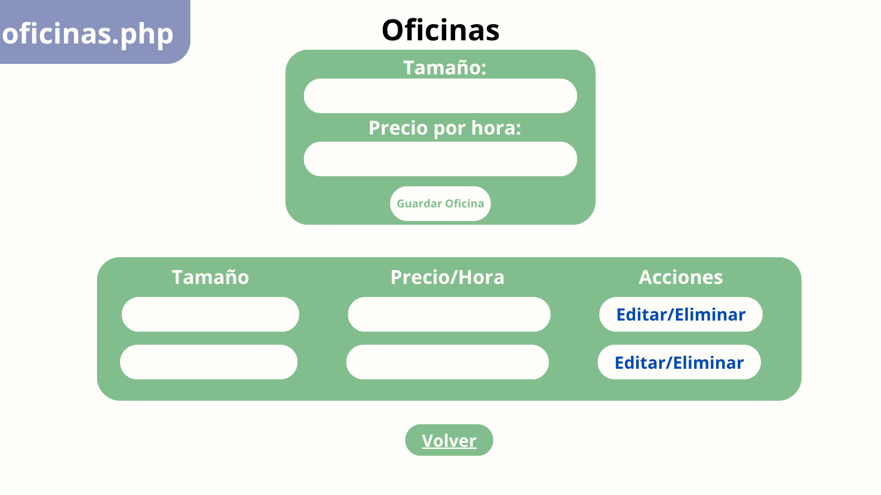

reserva.php
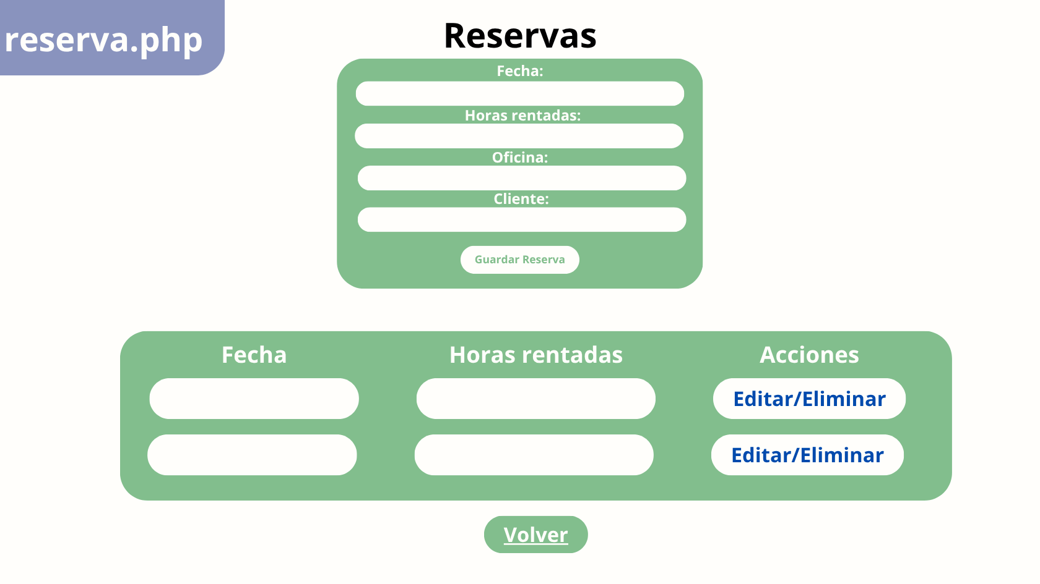
editar.php
